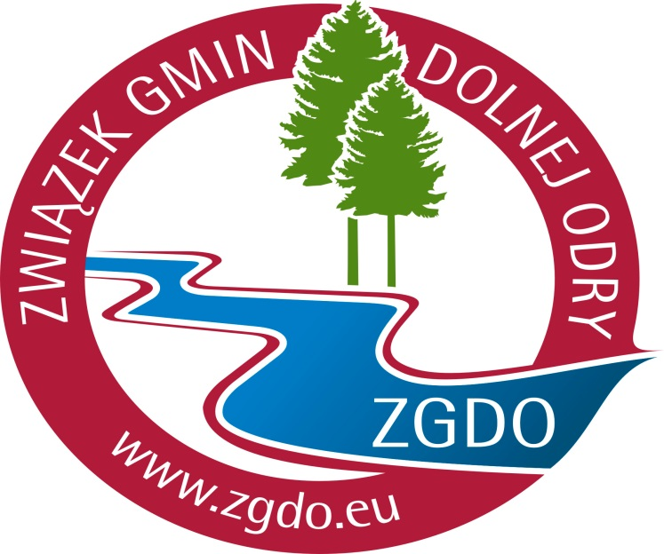

Analiza
stanu gospodarki odpadami komunalnymi
na terenie Związku Gmin Dolnej Odry
w granicach administracyjnych gmin: Banie, Bielice, Boleszkowice, Cedynia, Chojna, Dolice, Kozielice, Krzęcin, Lipiany, Moryń, Nowogródek Pomorski, Przelewice, Recz, Stare Czarnowo, Stargard, Warnice, Widuchowa za rok 2014

Sporządziła:
Alicja Kasprzyk

Chojna, kwiecień 2015

- Wprowadzenie.

  - Cel przygotowania analizy.
Niniejszy dokument stanowi roczną analizę stanu gospodarki odpadami komunalnymi, sporządzoną w celu weryfikacji możliwości technicznych i organizacyjnych w zakresie gospodarowania odpadami komunalnymi.
  - Podstawa prawna.
Analizę sporządzono na podstawie art. 3 ust 2 pkt 10 ustawy z dnia 13 września 1996r. o utrzymaniu czystości i porządku w gminach (Dz.U. 2013r. poz 1399 z późn. zm. ), gdzie określony został wymagany zakres takiej analizy.
- Istniejący system zbierania odpadów w 2014 roku.
Związek Gmin Dolnej Odry prowadzi odbiór odpadów komunalnych z nieruchomości zamieszkałych na terenie gmin: Banie, Bielice, Boleszkowice, Cedynia, Chojna, Dolice, Kozielice, Krzęcin, Lipiany, Moryń, Nowogródek Pomorski, Przelewice, Recz, Stare Czarnowo, Stargard, Warnice, Widuchowa.
Opłata za gospodarowanie odpadami komunalnymi naliczana jest w sposób zryczałtowany
i pokrywa koszty funkcjonowania systemu gospodarki odpadami komunalnymi, które obejmują koszty odbierania, transportu i unieszkodliwiania odpadów oraz obsługi administracyjnej systemu.
W powołaniu na Uchwałę Nr 28/2012 Zgromadzenia Ogólnego Związku Gmin Dolnej Odry
z dnia 19 grudnia 2012 r. stawka opłaty za odbiór i za gospodarowanie odpadów zebranych selektywnie wynosiła 9,00 zł od osoby, natomiast w przypadku oddawania odpadów zmieszanych - 15,00 zł od osoby.
Opłata naliczana jest od liczby osób zamieszkujących nieruchomość oraz od zadeklarowanego sposobu oddawania odpadów.

W powołaniu na Uchwałę Nr 4/2013 Zgromadzenia Ogólnego Związku Gmin Dolnej Odry
w przypadku, gdy w gospodarstwie domowym zamieszkuje więcej niż 5 osób ustalona była stawka opłaty za gospodarowanie odpadami komunalnymi od gospodarstwa domowego. Stawka opłaty za gospodarowanie odpadów komunalnych zebranych selektywnie wynosiła 45,00 zł od osoby
a w przypadku odpadów zmieszanych - 75,00 zł od gospodarstwa
Zgodnie z Uchwałą Nr 8/2014 Zgromadzenia Ogólnego Związku Gmin Dolnej Odry z dnia
19 grudnia 2012 r. postanowiono odbierać odpady komunalne od właścicieli nieruchomości, na których nie zamieszkują mieszkańcy a powstają odpady komunalne z dniem 1 stycznia 2018r.
W trybie przetargowym obowiązki odbioru odpadów komunalnych od mieszkańców gmin realizuje konsorcjum firm „Remondis Szczecin” Sp. z o.o oraz Zakład Produkcyjno - Handlowo – Gastronomiczny „Jumar” Julian Maruszewski.
Mieszkańcy mogli również bezpłatnie skorzystać z funkcjonowania Punktu Selektywnej Zbiórki Odpadów Komunalnych (PSZOK), który znajduje się na działce nr 6/2 w obrębie geodezyjnym Kaliska (Gmina Chojna). Do punktu mieszkańcy mogli przywozić odpady takie jak: przeterminowane leki
i chemikalia, zużyte baterie, zużyte opony, tekstylia, ubrania, zużyty sprzęt elektryczny
i elektroniczny, meble i inne odpady wielkogabarytowe, odpady zielone i ulegające biodegradacji.
Dodatkowo na terenie Związku przeprowadzono zbiórkę odpadów wielkogabarytowych, która zgodnie z regulaminem odbyła się dwukrotnie.
- Możliwości przetwarzania zmieszanych odpadów komunalnych, odpadów zielonych oraz pozostałości z sortowania i pozostałości z mechaniczno - biologicznego przetwarzania odpadów komunalnych przeznaczonych do składowania.

Na terenie Związku Gmin Dolnej Odry nie ma możliwości przetwarzania odpadów komunalnych. Wszystkie odpady przekazywane były w 2014r. do poniższych instalacji:
- REMONDIS Szczecin Spółka z o.o. ul. Janiny Smoleńskiej ps. „Jachna” 75, 71-005 Szczecin
- Eko-Myśl Sp. z o.o. Dalsze 36, 74-300 Myślibórz
- PGK Spółka Z o.o. Składowisko Odpadów Komunalnych 73-200 Stradzewo
- Składowisko odpadów w Łęczycy gm. Stara Dąbrowa
- ZUO Clean City Sp. z o.o. Marszałka Piłsudskiego 2, 64-400 Międzychód
- ZPHG JUMAR Julian Maruszewski ul. Długa20 72-006 Mierzyn
- Centrum Utylizacji Opon Organizacja Odzysku S.A. ul. Targowa 24, 03-733 Warszawa
- Zakład Odzysku i Składowania Odpadów Komunalnych Leśno Górne 12, 72-004 Tanowo
- BSC Ekopal Sp.j. ul. Piotra i Pawła 9 72-015 Police
- Punkt Selektywnej Zbiórki Odpadów Komunalnych Działka nr 6/2 Obręb Geodezyjny Kaliska
- Tom 2 Sp. z o.o. ul. Pomorska 112 70-812 Szczecin
- Sita Jantra Sp. z o.o. ul. Księżnej Anny 11 70-671 Szczecin
- Stena Recykling Sp. z o.o. Zakład Szczecin ul. Letnia 25, 70-813 Szczecin
- GM Recykling Sp. z o.o. Sp. K. ul. Dąbroszyńska 102/10 66-400 Gorzów Wlkp.
- Kronospan Szczecinek Sp. z o.o. ul. Waryńskiego 1, 78-400 Szczecinek

- Potrzeby inwestycyjne związane z gospodarowaniem odpadami komunalnymi.
Niezbędną inwestycją jest budowa sortowni na terenie Związku Gmin Dolnej Odry, która pozwoli ograniczyć koszty oraz pozyskać środki poprzez odzyskanie z odpadów: makulatury ,szkła, metali żelaznych i nieżelaznych, tworzyw sztucznych, aluminium i tekstylii.
Kolejną cenną inwestycją byłaby inwentaryzacja pojemności wszystkich pojemników, które znajdują się na nieruchomościach, przygotowanie w związku z tym SIWZ-u odnoszącego się do zakupu pojemników łącznie z czipowaniem, z systemem monitoringu, kodami kreskowymi na workach, czyli wszystkimi elementami związanymi z wyposażeniem nieruchomości w pojemniki.

- Koszty poniesione w związku z odbieraniem, odzyskiem, recyklingiem
i unieszkodliwieniem odpadów komunalnych.

Kwota wykonanych wydatków ogółem w zł |  | 8 432 340,54
Koszty poniesione w związku z odbieraniem i zagospodarowaniem odpadów komunalnych
1. | wykonane wydatki dla Konsorcjum Jumar-Remondis w zł | 7 375 011,02
2. | Zobowiązanie dla Konsorcjum Jumar-Remondis na koniec roku 2014 | 689 923,88
Koszty administracyjne
Wykonane wydatki na administrowanie systemem |  | 1 057 329,52
z czego % stanowią:
1. | wynagrodzenia i pochodne od wynagrodzeń | 62%
2. | umowy zlecenia | 3%
3. | Usługi obce - koszty obsługi prawnej, usługi pocztowe, wywóz nieczystości, ścieki, ochrona budynku, warsztaty ekologiczne, druk ulotek, deklaracji, usługi telekomunikacyjne i internet | 25%
4. | wynajem pomieszczeń, podatek od nieruchomości, różne opłaty i składki - ubezpieczenie, koszty postępowania sądowego | 2%
5. | wydatki majątkowe | 2%
6. | koszty szkolenia pracowników | 2%
7. | materiały i energia | 3%
8. | Odpis na ZFŚS | 1%
RAZEM |  | 100%

- Liczba mieszkańców
(na podstawie danych Urzędu Statystycznego w Szczecinie)

- Banie 6432
- Bielice 3136
- Boleszkowice 2937
- Cedynia 4405
- Chojna 13969
- Dolice 8081
- Kozielice 2620
- Krzęcin 3831
- Lipiany 6093
- Moryń 4370
- Nowogródek Pomorski 3392
- Przelewice 5351
- Recz 5693
- Stare Czarnowo 3875
- Stargard Szczeciński 12576
- Warnice 3591
- Widuchowa 5598

Łączna ilość mieszkańców zamieszkałych na terenie Związku Gmin Dolnej Odry to 95950.
Liczba osób i gospodarstw domowych, która zadeklarowała selektywny i nieselektywny (zmieszany) sposób zbierania odpadów komunalnych z podziałem na gminy (zestawienie na dzień 31.12.2014 r.) znajduje się w załącznku nr 1 do analizy stanu gospodarki odpadami komunalnymi.

- Ilość odpadów komunalnych wytwarzanych na terenie gminy oraz ilość zmieszanych odpadów komunalnych, odpadów zielonych odbieranych z terenu gminy oraz powstających z przetwarzania odpadów komunalnych pozostałości z sortowania i pozostałości z mechaniczno-biologicznego przetwarzania odpadów komunalnych przeznaczonych do składowania zawarte
są w zamieszczonym załączniku nr 2 do analizy stanu gospodarki odpadami komunalnymi.

